Rust Projekt – GeoCrash

Konzept:

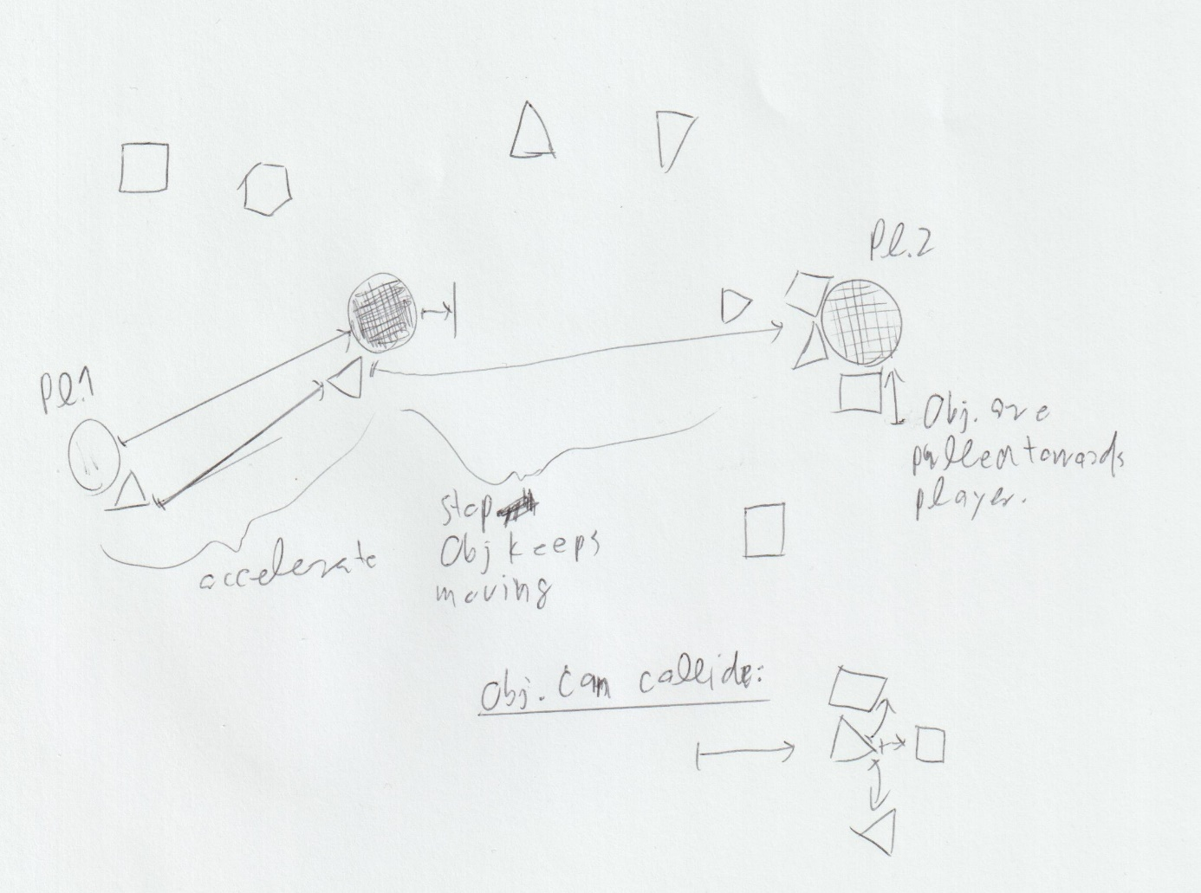

GeoCrash soll ein „arcadeiges“ Action- Geschicklichkeitsspiel sein. Der Kern des Spiels ebsteht darin, sich über ein Spielfeld zu bewegen und darauf verteilte Objekte (z.B. Dreiecke, Quadrate) an sich heran und beim Bewegen mitzuziehen.

Die Aufgabe des Spielers besteht darin Objekte so anzuziehen, zu Bewegen und loszulassen, um damit Gegner zu bewerfen. Dabei sollen sich Anziehungs- und weitere Kräfte möglichst physikalisch akkurat verhalten (mit spielerischen Freiheiten, natürlich). Objekte sollen auch miteinander kollidieren und so Kräfte übertragen, sich egenseitig in Bewegung setzen, können.  
Dies soll insgesamt weitere „Physik“-basierte Taktiken ermöglichen, durch welche der/die Spieler versuchen sollen, das Spielziel zu erreichen.

Optik:

Das aussehen aller Elemente kann ruhig sehr minimalistisch sein. Direkt aus Pixels dargestellte Objekte sind erstmal ausreichend. Wobei es natürlich noch Luft nach oben gibt.

Fortführende Ideen:

- Zwei-Spieler-Multiplayer: Beide Spieler versuchen den je anderen mit Objekten zu bewerfen, wird der Gegner mit genug Kraft getroffen, bekommt man Punkte (basierend auf der Kraft beim Aufschlag?). Der Spieler mit den meisten Punkten gewinnt.

- Einzelspieler: Ein Spieler versucht alleine ankommende Objekten auszuweichen/diese abzuwehren. Er erhält Punkte für jedes „Gegner“-Objekt, dass er vom Spielfeld schleudert.